Министерство образования и науки Российской Федерации
Санкт-Петербургский политехнический университет Петра Великого
Институт прикладной математики и механики
Кафедра «Теоретическая механика»

Работа допущена к защите
Заведующий кафедры д. ф.-м. н., проф.
А.М. Кривцов
«___»_______________20__ г.

ВЫПУСКНАЯ КВАЛИФИКАЦИОННАЯ РАБОТА МАГИСТРА

Определение эффективных вязкоупругих свойств неоднородных вязкоупругих материалов

по направлению 01.04.03 Механика и математическое моделирование
по образовательной программе
01.04.03_01 «Механика твердого деформируемого тела»

Выполнил
студент гр.23642/1 А. В. Смирнов

Руководитель
Доцент кафедры
«Теоретическая механика»
к. ф.-м. н. Е. Н. Вильчевская

Санкт-Петербург
2019
Министерство образования и науки Российской Федерации
Санкт-Петербургский политехнический университет Петра Великого
Институт прикладной математики и механики
Кафедра «Теоретическая механика»
УТВЕРЖДАЮ
Заведующий кафедрой д.ф.-м. н.
А.М. Кривцов
« » 2019 г.

ЗАДАНИЕ
по выполнению выпускной квалификационной работы

студенту
Смирнову Александру Владимировичу, группы 23642/1

1. Тема работы: Определение эффективных вязкоупругих свойств неоднородных вязкоупругих материалов.
2. Срок сдачи студентом законченной работы: 05.06.19
3. Исходные данные по работе: постановка задачи по определению эффективных вязкоупругих свойств, исходные соотношения.
4. Содержание работы (перечень подлежащих разработке вопросов): получить аналитические выражения для компонент тензора вклада ползучести, проверить полученные выражения с помощью конечно-элементного моделирования. Получить аналитические выражения для определения эффективных вязкоупругих свойств с учетом ориентации включений, подробно рассмотреть случай случайного распределения ориентаций, используя полученный результат, получить выражение для эффективной вязкости крови.
5. Дата выдачи задания 15.01.19

Руководитель ВКР________________________ Е.Н. Вильчевская
(подпись)

Задание принял к исполнению______________
(дата)

Студент_________________________________ А.В. Смирнов
(подпись)

РЕФЕРАТ

На 39 с., 15 рисунков, 21 источник.

ВЯЗКОУПРУГОСТЬ, ЛИНЕЙНАЯ ТЕОРИЯ, ВЯЗКОСТЬ КРОВИ, ЭФФЕКТИВНЫЕ СВОЙСТВА, МЕТОД КОНЕЧНЫХ-ЭЛЕМЕНТОВ

В данной работе были получены аналитические выражения для эффективных вызкоупругих свойств с учетом ориентации включений. Для описания вязкоупругости был использован оператор Роботнова, который дает возможность точнее описывать экспериментальные данные в сравнении с простыми моделями. Был рассмотрен тензор вклада ползучести, получены выражения для его компонент и проверены с помощью метода конечных элементов.
THE ABSTRACT
39 pages, 15 pictures, 23 sources

VISCOELASTICITY, LINEAR THEORY, BLOOD VISCOSITY, EFFECTIVE PROPERTIES, FINITE ELEMENT METHOD

In this paper, the analytical expressions for the effective viscoelastic properties were obtained taking into account the orientation of inclusions. For the description of viscoelasticity, the Robotnov operator was used, which makes it possible to describe more accurately the experimental data in comparison with simple models. The creep contribution tensor was considered, the expressions for its component were obtained and tested using the finite element method.

СОДЕРЖАНИЕ

ВВЕДЕНИЕ 5
Глава 1. Вязкоупругая аналогия 8
1.1. Вязкоупругая аналогия для дробно-экспоненциальных операторов 8
1.2. Дробно-экспоненциальный оператор Работнова 9
Глава 2. Тензор вклада свойств и тензор соответствия 12
2.1. Тензоры вклада свойств и соответствия для эллипсоидальной неоднородности 13
2.2. Частные случаи тензоров вклада свойств и соответствия 16
Глава 3. Тензор вклада ползучести 19
3.1 Определение компонент тензора вклада ползучести 19
3.2. Сравнение численного и аналитического решения с помощью метода конечных элементов 21
Глава 4. Вычисление эффективных вязкоупругих свойств с учетом ориентации включений. 31
4.1. Функция распределения ориентаций 31
4.2. Эффективный модуль сдвига при случайном распределении включений 34
4.3 Эффективная вязкость при случайном распределении включений для простых моделей материалов 36
ЗАКЛЮЧЕНИЕ 37
СПИСОК ИСПОЛЬЗОВАННЫХ ИСТОЧНИКОВ 38

ВВЕДЕНИЕ

Целью данной работы является создание основы новой методологии оценки вязкоупругих свойств красных кровяных телец по результатам экспресс-тестов крови. Важным медицинским фактом является то, что надлежащее функционирование тканей и органов сильно зависит от адекватного кровообращения, определяемого давлением, гидравлической проводимостью кровеносных сосудов и вязкоупругими свойствами крови. Последнее уже используется для диагностики и лечения коагулопатических кровотечений в кардиохирургии [20].
Однако кровь не является однородной жидкостью. Скорее, это суспензия клеточных элементов особой формы, включая эритроциты (ККТ- красные кровяные тельца), лейкоциты или лейкоциты, тромбоциты или тромбоциты, а также белые кровяные тельца. Эти элементы находятся в водном растворе - плазме. Основная функция эритроцитов заключается в доставке кислорода в ткани организма через кровь. При движении в малых сосудах они могут претерпевать серьезные деформации. Эта особенность связана со структурой мембраны эритроцитов, состоящей из липидного слоя и сети спектральных молекул. Вышеупомянутое изменение вязкоупругих свойств эритроцитов (в медицинской литературе называемое "деформируемость") определяет общее поведение крови. Тщательное понимание вязкоупругих свойств ККТ имеет решающее значение для полного прогнозирования изменений деформируемости эритроцитов в патологических условиях [9]. Было показано, что эритроциты оказывают наиболее значительное влияние на механические свойства крови, в основном из-за их присутствия в очень высокой концентрации по сравнению с другими образующимися элементами, около 95%. В свою очередь, вязкоупругие свойства ККТ определяются свойствами материалов многомасштабных структурных элементов, состав и расположение клеток которых часто жестко регулируются. Известно, что различные генетические, структурные изменения цитоплазмы и мембраны приводят к изменению свойств ККТ [18]. Вязкоупругие свойства отдельных клеток также определяют способность эритроцитов к агломерации, что особенно опасно при различных сердечно-сосудистых заболеваниях [10]. Повышенная вязкость крови, снижение деформируемости и агрегации крови отмечаются при различных сердечно-сосудистых заболеваниях. Среди них наиболее широко исследуются заболевания периферийных сосудов [19]. Известно, что ишемические заболевания различных органов связаны с гемореологическими нарушениями [13]. Диабет - еще один важный процесс заболевания, сопровождающийся повышенной вязкостью крови и плазмы, повышенной агрегированностью ККТ и изменением вязкоупругих свойств. Предлагается разработать альтернативный подход, который позволит оценить эти свойства на основе сравнительно простых тестов на общие вязкоупругие свойства крови путем решения обратной задачи гомогенизации.
Обычно кровь моделируется как суспензия твердых частиц (эритроцитов) в вязкой жидкости [15]. Однако эта модель оказывается слишком простой, поскольку эритроциты не жесткие, а проявляют вязкоупругие свойства. Испытания на отдельных клетках сложны и требуют специального экспериментального оборудования (AFM, наноинденторы и т.д.), в то время как вязкость крови и плазмы определяется легко.
Другой проблемой, которая никогда не решалась даже для чисто эластичных материалов, является ориентационное распределение включений. Обычно предполагается, что они идеально выровнены или случайно ориентированы. Однако такое предположение, как правило, неприменимо для материалов, армированных короткими волокнами.
Недавно в работе [17] ввели тензоры вклада ползучести и релаксации, которые позволяют описать влияние неоднородностей на общие вязкоупругие свойства и, таким образом, расширить каждую из известных микромеханических схем от упругих до вязкоупругих материалов. В настоящей работе их результаты используются для расчета эффективных вязкоупругих свойств композитов, армированных короткими волокнами, с преимущественной ориентацией волокон.
Главной целью данной работы является определение вязкоупругих свойств эритроцитов по эффективным свойствам крови. Рассматривается общий случай композита: матрица, как и включение являются вязкоупругими, учитывается ориентационное распределение включений, которое может варьироваться от идеально выровненных до случайно ориентированных. Как матрица, так и неоднородности считаются изотропными. Вязкоупругость описывается с помощью дробно-экспоненциальных операторов Скотта Блэра-Работнова [6], позволяющих получить результаты в аналитическом виде. Общие свойства рассчитаны в рамках предположения отсутствия взаимодействия между включениями, которая, помимо строгой точности при малых концентрациях включений, служит базовым структурным элементом для различных схем гомогенизации.

Глава 1. Вязкоупругая аналогия

Вязкоупругие свойства неоднородных материалов изучаются с первой четверти XX века и с самого начала было предложено использовать упруго-вязкую аналогию [21] для получения решения. Главной трудностью, возникающей при использовании упруго-вязкой аналогии, заключается в получении аналитических выражений для обратного преобразования Лапласа. Эта является основной причиной использования слишком простых моделей, такие как: модель Максвелла, модель Кельвина-Фойгта и другие. К сожалению, простейшие модели недостаточно гибки, чтобы полностью соответствовать экспериментальным данным для реальных материалов.

1.1. Вязкоупругая аналогия для дробно-экспоненциальных операторов

Для описания вязкоупругих свойств мы будем использовать наиболее общую форму определяющего соотношения в виде свертки.
$$ε_{ij}\left(x,t\right)=S_{ijkl}^{0}σ_{kl}\left(x,t\right)+\int_{0}^{t}{Φ_{ijkl}\left(t-τ\right){ σ}_{kl}\left(x,τ\right)dτ},$$ | $$\left(1.1\right)$$
где $ε_{ij}$ и $σ_{kl}$ – тензоры деформации и напряжения [4], соответственно, $S_{ijkl}^{0}$ начальный тензор податливости, $Φ_{ijkl}(t)$ – ядро ползучести, удовлетворяющее принципу затухающей памяти $Φ_{ijkl}\left(t\right)→0$ при $t→ ∞$. Рассматриваются изотропные материалы и считается, что изменение объема при деформации является чисто упругим, в то время как вязкоупругие эффекты проявляются в девиаторном операторе. Поэтому выражение (1.1) принимает следующую форму:
$$ε_{ij}\left(x,t\right)=\frac{1}{3K}\left(\frac{1}{3}δ_{ij}\right)σ_{ij}\left(x,t\right)+{\left(2μ^{*}\right)}^{-1}\left[σ_{ij}\left(x,t\right)-\frac{1}{3}δ_{ij}σ_{ij}\left(x,t\right)\right],$$ | $$\left(1.2\right)$$
Где оператор модуля сдвига $μ^{*}$ записывается в виде:
$$μ^{*}\left[f(x,t)\right]=μ^{0}f\left(x,t\right)+\int_{0}^{t}{μ\left(t-τ\right)f\left(x,τ\right)dτ},$$ | $$\left(1.3\right)$$
$μ^{0}$- модуль мгновенного сдвига $μ^{0}$ и оператор ${\left(2μ^{*}\right)}^{-1}$ обратный к оператору $2μ^{*}$.
Наиболее широко используемый подход к решению подобных задач для линейных вязкоупругих материалов заключается в использовании преобразования Лапласа [5], которое определяется формулой:
$$\overline{f}\left(p\right)=\int_{0}^{∞}{f\left(t\right)e^{-pt}dt},$$ | $$\left(1.4\right)$$
Выражение (2.12) после интегрального преобразования может быть записано следующим образом:
$${\overline{ε}}_{ij}\left(p\right)= {\overline{S}}_{ijkl}\left(p\right){\overline{σ}}_{kl}\left(p\right),$$ | $$\left(1.5\right)$$
Где
${\overline{ε}}_{ij}\left(p\right)=L\left[ε_{ij}(t)\right]≡\int_{0}^{∞}{ε_{ij}(t)}e^{-tp}dt$
$${\overline{σ}}_{ij}\left(p\right)=L\left[σ_{ij}(t)\right]≡\int_{0}^{∞}{σ_{ij}\left(t\right)}e^{-tp}dt,$$
Таким образом, решение вязкоупругой задачи может быть получено из соответствующего решения чисто упругой задачи с использованием обратного преобразования Лапласа. Основная сложность такого подхода заключается в том, что только самые простые ядра в (1.3) (например, экспоненциальные) позволяют получить аналитическое выражение. В других случаях решение вязкоупругой задачи можно получить только численно. Однако для большинства материалов самые простые экспоненциальные ядра не описывают экспериментальные данные с достаточной точностью.

1.2. Дробно-экспоненциальный оператор Работнова

Скотт Блэр и Коппен и Работнов самостоятельно предложили использовать дробно-экспоненциальные функции для ядер в вязкоупругих операторах, которые допускают явное аналитическое решение с использованием преобразования Лапласа и в то же время являются достаточно общими, чтобы обеспечить хорошее совпадение с экспериментальными данными.
$$Э_{α}\left(β,t-τ\right)={\left(t-τ\right)}^{α}\sum_{n=0}^{∞}{\frac{β^{n}{\left(t-τ\right)}^{n\left(1+α\right)}}{Γ\left[\left(n+1\right)\left(1+α\right)\right]}}, \left(-1<α<0\right),$$ | $$\left(1.6\right)$$
Для удовлетворения принципа затухания памяти необходимо соблюдать следующие ограничения на ввод параметров (1.7):
$$β<0, -1<α≤0,$$ | $$\left(1.7\right)$$
Оператор с таким ядром действует на постоянную функцию следующим образом:
$$Э_{α}\left(β\right)⋅c=\frac{c}{β}\left[M_{1+α}\left(βt^{1+α}\right)-1\right],$$ | $$\left(1.8\right)$$
где $M_{λ}(z)$ - функция Миттага-Лефлера [12]:
$$M_{λ}\left(z\right)=\sum_{n=0}^{∞}{\frac{z^{n}}{Γ\left(nλ+1\right)}},$$ | $$\left(1.9\right)$$
которая монотонно убывает от 1 до 0, поэтому из выражения 2.19 получаем:
$$\lim_{t→∞}\left[Э_{α}^{*}\left(β,t\right)⋅1\right]=-\frac{1}{β},$$ | $$\left(1.10\right)$$
Для изотропного материала сдвиговой (или девиаторный) оператор релаксации может быть записан в терминах ядра Скотта Блэра-Работнова (2.19) как
$$\left(μ^{*}\right)\left[ε\left(x,t\right)\right]=μ^{0}\left[ε\left(x,t\right)+λ\int_{0}^{t}{Э_{α}\left(β,t-t^{'}\right)ε\left(x,t^{'}\right)dt^{'}}\right],$$ | $$\left(1.11\right)$$
Эта формула, в частности, уточняет физическое значение параметра $β$- он зависит от времени релаксации следующим образом:
$$β=-\frac{1}{τ^{1+α}},$$ | $$\left(1.12\right)$$
Из пунктов (2.21) и (2.22) следует, что
$$λ=β \left(1-ε_{max}\right)=\frac{μ^{0}-μ_{∞}}{μ^{0}},$$ | $$\left(1.13\right)$$
где $μ^{∞}$ - модуль упругости при сдвиге на $t→∞$ и $ε_{max}$- максимальная деформация сдвига. Поэтому вязкоупругое поведение материалов при сдвиге описывается четырьмя параметрами: $μ^{0}$, $α$, $β$ (или $τ$) и $λ$. Поскольку в процессах ползучести и релаксации модуль сдвига является убывающей функцией времени ($μ^{0}≥μ^{∞}$), мы имеем следующее
$$β<λ<0,$$ | $$\left(1.14\right)$$
При $α=0$ ядро оператора Роботнова переходит в обычную экспоненциальную функцию. В данном случае описываются свойства стандартного вязкоупругого материала, представляющего собой комбинацию двух пружин с жесткостью $E_{1}$и $E_{2}$, и демпфером с вязкостью $η$.
$$\left(\frac{1}{E_{1}}+\frac{1}{E_{2}}\right)σ+\frac{η}{E_{1}E_{2}}\dot{σ}=ε+\frac{η}{E_{2}}\dot{ε},$$ | $$\left(1.15\right)$$
Удобство введенных операторов заключается в том, что алгебра этих операторов хорошо развита [6]. В частности, выполняются соотношения:
$$Э_{α}^{*}\left(β_{1}\right)⋅Э_{α}^{*}\left(β_{2}\right)=\frac{Э_{α}^{*}\left(β_{1}\right)-Э_{α}^{*}\left(β_{2}\right)}{β_{1}-β_{2}}, \left(β_{1}≠β_{2}\right)$$  $$Э_{α}^{*}\left(β\right)⋅Э_{α}^{*}\left(β\right)=\frac{∂}{∂β}Э_{α}^{*}\left(β\right),$$ | $$\left(1.16\right)$$
Преобразование Лапласа ядра Работнова имеет следующую форму:
$$L\left[Э_{α}^{*}\left(β,t\right)\right]≡\int_{0}^{∞}{Э_{α}^{*}\left(β,t\right)}e^{-tp}dt=\frac{1}{p^{1-α}+β} ,$$ | $$\left(1.17\right)$$
Поэтому, если упругое решение может быть представлено как рациональная функция параметра $x=p^{1+α}$, то его обратное преобразование Лапласа может быть получено аналитически.

Глава 2. Тензор вклада свойств и тензор соответствия

Тензоры вклада свойств используются в контексте задач гомогенизации для описания вклада одиночной неоднородности в интересующее свойство - упругость, тепло- или электропроводность, коэффициент диффузии и т.д. В контексте эффективных упругих свойств можно использовать тензор соответствия Н, который дает дополнительную деформацию, создаваемую введением неоднородности в однородное поле напряжений или тензора вклада свойств N, который дает дополнительное напряжение введения неоднородности в однородное поле деформации.
Тензоры вкладов соответствия были впервые введены для неоднородностей как, поры и трещины [14]. Компоненты этого тензора получены для 2-D пор различной формы и 3-D эллипсоидальных пор в изотропном материале []. Для случая эллипсоидального упругого включения эти тензоры были получены Севостьяновым и Качановым [17] . Они получили аналитические выражения для компонент этого тензора для сфероидальной неоднородности, находящейся в трансверсально-изотропном материале. Роль тензоров вклада свойств в микромеханику подробно обсуждается в работе [16], где также представлены многие результаты по неэллипсоидальным формам включений.
Рассмотрим однородный упругий материал (матрицу) с тензорами податливости и жесткости $S^{0}$и $C^{0}$, которые принято считать изотропными. Он содержит неоднородность объема $V_{1}$ из другого упругого материала с тензорами податливости и жесткости $S^{1}$ и $C^{1}$. Вклад неоднородности в однородное поле деформации в репрезентативный объем $V$ определяется тензором четвертого ранга $H$ - тензором соответствия для неоднородности, определяемым по формуле:
$$∆ε= \frac{V_{1}}{V}H:σ^{∞},$$ | $$\left(2.1\right)$$

где $σ^{∞}$ - внешнее поле напряжений, которое, при отсутствии неоднородности, было бы однородным внутри всего объема, “ : “ – двойное скалярное произведение [2]. Аналогичным образом, может быть введен тензор вклада ствойств N:
$$∆σ= \frac{V_{1}}{V}N:ε^{∞},$$ | $$\left(2.2\right)$$
где $ε^{∞}$ - это внешнее поле деформации.

2.1. Тензоры вклада свойств и соответствия для эллипсоидальной неоднородности

Для эллипсоидальной неоднородности тензоры четвертого порядка H и N могут быть выражены через упругие константы и тензоры четвертого ранга P и Q, которые описывают влияние формы неоднородности:
$$N= {\left[{\left(C^{1}-C^{0}\right)}^{-1}+P\right]}^{-1}, H= {\left[{\left(S^{1}-S^{0}\right)}^{-1}+Q\right]}^{-1} ,$$ | $$\left(2.3\right)$$
т.е. эффекты от упругих модулей и формы неоднородности могут быть разделены для эллипсоидального включения. Тензор Хилла [11] четвертого ранга P является интегралом по объему неоднородности от второго градиента тензора Грина, а тензор Q связан с P следующим образом:
$$Q=C^{0}:\left(J-P:C^{0}\right),$$ | $$\left(2.4\right)$$
Здесь $J_{ijkl}=\frac{δ_{ik}δ_{δlj}+δ_{il}δ_{kj}}{2}$ и обратный симметричному (относительно $i↔j$ и $k↔l$) тензор четвертого порядка $X_{ijkl}^{-1}$ и определяется как: $X_{ijmn}^{-1}X_{mnkl}=X_{ijmn}X_{mnkl}^{-1}=J_{ijkl}$
Для сфероидальной неоднородности с полуосями $a_{1}=a_{2}=a,{ a}_{3}$, находящейся в изотропной матрице, тензоры $P, Q, H, N$ являются трансверсально изотропными, поэтому удобно использовать представление этих тензоров в терминах тензорного базиса $T^{1}, T^{2},…, T^{6}$.
$$P=\sum_{k=1}^{6}{p_{k}T^{k}};Q=\sum_{k=1}^{6}{q_{k}T^{k}}; H=\sum_{k=1}^{6}{h_{k}T^{k}};N=\sum_{k=1}^{6}{n_{k}T^{k}},$$ | $$\left(2.5\right)$$
Где базисные тензоры имеют вид:
$T_{ijkl}^{1}=θ_{ij}θ_{kl}$,$T_{ijkl}^{2}={\left(θ_{ik}θ_{lj}+θ_{il}θ_{kj}-θ_{ij}θ_{kl}\right)}/2,$  $T_{ijkl}^{3}=θ_{ij}m_{k}m_{l}$, $T_{ijkl}^{4}=m_{i}m_{j}θ_{kl},$  $T_{ijkl}^{5}={\left(θ_{ik}m_{l}m_{j}+θ_{il}m_{k}m_{j}+θ_{jk}m_{l}m_{i}+θ_{jl}m_{k}m_{i}\right)}/4$,  $$T_{ijkl}^{6}=m_{i}m_{j}m_{k}m_{l},$$ | $$\left(2.6\right)$$
Где $θ_{ij}=δ_{ij}-m_{i}m_{j}$ и $m=m_{1}e_{1}+m_{2}e_{2}+m_{3}e_{3}$- единичный вектор вдоль оси трансверсальной симметрии.
Главное удобство введенного базиса заключается в том, что если тензор четвертого ранга $A$ имеет представляется в базисе обратный тензор так же представляется в базисе $T^{1}, T^{2},…, T^{6}$, то обратный тензор $A^{-1}$ также представим в этом базисе, а формула обращения имеет вид:
$$A^{-1}=\frac{a_{6}}{2∆}T^{1}+\frac{1}{a_{2}}T^{2}-\frac{a_{3}}{∆}T^{3}-\frac{a_{4}}{∆}T^{4}+\frac{4}{a_{5}}T^{5}+\frac{2a_{1}}{∆}T^{6},$$ | $$\left(2.7\right)$$
Таким образом, определение тензора вкладов жесткости и соответствия сводится к вычислению коэффициентов $p_{k}, q_{k}, h_{k} и n_{k}$. В случае сфероида имеют место следующие соотношения для коэффициентов $p_{i},q_{i}$:
$p_{1}=\frac{1}{2μ_{0}}\left[1-κ_{0}\left(f_{0}-f_{1}\right)\right]$, $p_{2}=\frac{1}{2μ_{0}}\left[2-κ_{0}\left(f_{0}-f_{1}\right)\right]$,  $$p_{3}=p_{4}=-\frac{κ_{0}}{μ_{0}}f_{1}$$  $p_{5}=\frac{1}{μ_{0}}\left[1-f_{0}-4κ_{0}f_{1}\right]$, $p_{6}=\frac{1}{μ_{0}}\left[\left(1-2f_{0}\right)-2κ_{0}\left(f_{0}-f_{1}\right)\right]$  $q_{1}=μ_{0}\left[-1+2f_{0}+2κ_{0}\left(2-3f_{0}-f_{1}\right)\right]$,  $$q_{2}=2μ_{0}\left[1-2f_{0}+κ_{0}\left(f_{0}-f_{1}\right)\right]$$  $q_{3}=q_{4}=2μ_{0}\left[-f_{0}+2κ_{0}\left(f_{0}+f_{1}\right)\right]$, $q_{5}=4μ_{0}\left[f_{0}+4κ_{0}f_{1}\right]$,  $$q_{6}=8μ_{0}κ_{0}\left(f_{0}-f_{1}\right),$$ | $$\left(2.8\right)$$
Где:
$κ_{0}=\frac{1}{2\left(1-ν_{0}\right)}=\frac{3K_{0}+μ_{0}}{3K_{0}+4μ_{0}}$, $f_{0}=\frac{γ^{2}\left(1-g\right)}{2\left(γ^{2}-1\right)}$, $f_{1}=\frac{γ^{2}}{4{\left(γ^{2}-1\right)}^{2}}\left[\left(2γ^{2}+1\right)g-3\right]$
$K_{0}$ и $μ_{0}$ являются модулями объемного сжатия и модулем сдвига матрицы, а фактор формы выражается в виде отношения сторон сфероида $γ=a_{3}/a$ следующим образом
$$g\left(γ\right)=\left\{\begin{matrix}\frac{1}{γ\sqrt{1-γ^{2}}}\text{arctan}\frac{\sqrt{1-γ^{2}}}{γ}, \left(γ<1\right) \\ \frac{1}{2γ\sqrt{γ^{2}-1}}\text{ln}\frac{γ+\sqrt{γ^{2}-1}}{γ-\sqrt{γ^{2}-1}}, \left(γ>1\right)\end{matrix}\right.$$ | $$\left(2.9\right)$$
В случае тонкого сфероидального включения ($γ≪1$) функции $f_{0}$ и $f_{1}$ могут быть аппроксимированы следующими выражениями:
$$f_{0}=\frac{πγ}{4}, f_{1}=\frac{πγ}{8},$$ | $$\left(2.10\right)$$
Тогда по формулам (2.3) коэффициенты тензора Н равны:
$$h_{i}=\frac{1}{μ_{0}}\frac{g_{0}^{\left(i\right)}μ_{0}^{2}+g_{1}^{\left(i\right)}μ_{0}μ_{1}+g_{*}^{\left(i\right)}\left(μ_{0}-μ_{1}\right)}{h_{02}μ_{0}^{2}+h_{11}μ_{0}μ_{1}+h_{0}μ_{0}+h_{1}μ}, i=1,3,4,6,$$  $$h_{2}=\frac{4}{μ_{0}}\frac{μ_{0}-μ_{1}}{8μ_{0}+g^{(2)}(μ_{0}-μ_{1})} h_{5}=\frac{1}{μ_{0}}\frac{μ_{0}-μ_{1}}{4μ_{1}+g^{(5)}(μ_{0}-μ_{1})},$$ | $$\left(2.11\right)$$
Здесь $μ_{1}$ представляет собой модуль сдвига включения, также используются следующие обозначения:
$$g_{0}^{\left(1\right)}=-3πγκ_{0}, g_{1}^{\left(1\right)}=4-3πγκ_{0}, g^{\left(2\right)}=-8πγ\left(4-κ_{0}\right),$$  $$g_{0}^{\left(3\right)}=3πγ\left(3κ_{0}-1\right), g_{1}^{\left(3\right)}=-3πγ\left(3κ_{0}-1\right)-4, g^{\left(5\right)}=πγ\left(1+2κ_{0}\right)$$  $$g_{0}^{\left(6\right)}=3\left(πγ\left(7κ_{0}-1\right)-4\left(4κ_{0}-1\right)\right), g_{1}^{\left(6\right)}=-3πγ\left(7κ_{0}-1\right)+16\left(4κ_{0}-1\right), \\ g_{*}^{\left(1\right)}=-3K_{*}, g_{*}^{\left(3\right)}=6K_{*}, g_{*}^{\left(6\right)}=-12K_{*},$$  $$h_{02}=3πγ\left(4κ_{0}-1\right)\left(4κ_{0}-πγ\left(4κ_{0}-1\right)\right),$$  $$h_{11}=\left(4κ_{0}-1\right)\left(12πγκ_{0}-16-3π^{2}γ^{2}\left(4κ_{0}-1\right)\right), \\ h_{0}=3K_{*}\left(πγ\left(15κ_{0}-6\right)-4\left(4κ_{0}-1\right)\right),$$  $$h_{1}=3K_{*}\left(-πγ\left(15κ_{0}-6\right)+16\left(4κ_{0}-1\right)\right),$$ | $$\left(2.12\right)$$
Аналогично можно получить выражения для компонент тензора N:
$$n_{i}=μ_{0}\frac{g_{0}^{\left(i\right)}μ_{0}^{2}+g_{1}^{\left(i\right)}μ_{0}μ_{1}+g_{*}^{\left(i\right)}\left(μ_{0}-μ_{1}\right)}{n_{02}μ_{0}^{2}+h_{11}μ_{0}μ_{1}+n_{0}μ_{0}+n_{1}μ}, i=1,3,4,6,$$  $$n_{2}=μ_{0}\frac{μ_{0}-μ_{1}}{8μ_{0}+g^{(2)}(μ_{0}-μ_{1})} n_{5}=μ_{0}\frac{μ_{0}-μ_{1}}{4μ_{1}+g^{(5)}(μ_{0}-μ_{1})},$$ | $$\left(2.13\right)$$

Где
$$g_{0}^{\left(1\right)}=-3πγκ_{0}, g_{1}^{\left(1\right)}=4-3πγκ_{0}, g^{\left(2\right)}=-8πγ\left(4-κ_{0}\right),$$  $$g_{0}^{\left(3\right)}=3πγ\left(3κ_{0}-1\right), g_{1}^{\left(3\right)}=-3πγ\left(3κ_{0}-1\right)-4, g^{\left(5\right)}=πγ\left(1+2κ_{0}\right)$$  $$g_{0}^{\left(6\right)}=3\left(πγ\left(7κ_{0}-1\right)-4\left(4κ_{0}-1\right)\right), g_{1}^{\left(6\right)}=-3πγ\left(7κ_{0}-1\right)+16\left(4κ_{0}-1\right), \\ g_{*}^{\left(1\right)}=-3K_{*}, g_{*}^{\left(3\right)}=6K_{*}, g_{*}^{\left(6\right)}=-12K_{*},$$  $$n_{02}=3πγ\left(4κ_{0}-1\right)\left(4κ_{0}-πγ\left(4κ_{0}-1\right)\right),$$  $$n_{11}=\left(4κ_{0}-1\right)\left(12πγκ_{0}-16-3π^{2}γ^{2}\left(4κ_{0}-1\right)\right), \\ n_{0}=3K_{*}\left(πγ\left(15κ_{0}-6\right)-4\left(4κ_{0}-1\right)\right),$$  $$n_{1}=3K_{*}\left(-πγ\left(15κ_{0}-6\right)+16\left(4κ_{0}-1\right)\right)$$ | $$\left(2.14\right)$$

2.2. Частные случаи тензоров вклада свойств и соответствия

Рассмотрим два частных случая:
- Включения имеют форму плоских дисков, то есть рассматривается предельный случай $γ→0$.
- Материал матрицы и включения являются несжимаемыми, что вполне оправданно, так как плазма крови представляет собой вязкую несжимаемую жидкость.
В обоих случаях выражения для компонент тензоров N и H значительно упрощаются. В первом случае компоненты тензора H имеют вид:

$$h_{1}=\frac{(3K_{0}+4μ_{0})(K_{0}(3K_{1}(μ_{0}-μ_{1})+4μ_{0}μ_{1})-4K_{1}μ_{0}μ_{1})}{36K_{0}^{2}μ_{0}^{2}(3K_{1}+4μ_{1})}$$  $$h_{2}=\frac{μ_{0}-μ_{1}}{2μ_{0}^{2}} \\ h_{3}=h_{4}=-\frac{(3K_{0}+4μ_{0})(2K_{1}μ_{0}μ_{1}+K_{0}(3K_{1}(μ_{0}-μ_{1})-2μ_{0}μ_{1}))}{18K_{0}^{2}μ_{0}^{2}(3K_{1}+4μ_{1})}$$  $$h_{5}=\frac{1}{μ_{1}}-\frac{1}{μ_{0}}$$  $$h_{6}=\frac{1}{9K_{0}^{2}μ_{0}^{2}(3K_{1}+4μ_{1}}\left[3K_{0}μ_{0}\left(3K_{0}\left(K_{1}+3μ_{0}\right)\right)-5K_{1}μ_{0}-(4K_{1}μ_{0}^{2}-4K_{0}μ_{0}(3K_{1}+μ_{0})-3K_{0}^{2}(3K_{1}+8μ_{0}))μ_{1}\right],$$ | $$\left(2.15\right)$$
А компоненты тензора N имеют вид:
$$n_{1}=\frac{3K_{0}\left(3K_{1}+4μ_{0}-8μ_{1}\right)-9K_{0}^{2}-4μ_{0}\left(μ_{0}-μ_{1}\right)-3K_{1}(5μ_{0}-9μ_{1})}{9K_{1}+12μ_{1}}$$  $$n_{2}=2(μ_{1}-μ_{0}) \\ n_{3}=n_{4}=-\frac{(3K_{0}+4μ_{0})(3K_{0}-3K_{1}-2μ_{0}+2μ_{1})}{9K_{1}+12μ_{1}}$$  $$n_{5}=4μ_{0}\left(1-\frac{μ_{0}}{μ_{1}}\right)$$  $$n_{6}=-\frac{(3K_{0}+4μ_{0})(3K_{0}-3K_{1}+4μ_{0}-4μ_{1})}{9K_{1}+12μ_{1}},$$ | $$\left(2.16\right)$$
Для получения выражений для компонент тензоров N и H для случая несжимаемых материалов необходимо устремить модули объемного сжатия к бесконечности $K_{0}, K_{1}→∞$. Тогда выражения для компонент тензора Н примут следующий вид:
$$h_{1}=\frac{μ_{0}-μ_{1}}{3μ_{0}((4-3πγ)μ_{0}+3πγμ_{1})}$$  $$h_{2}=\frac{4μ_{0}-4μ_{1}}{μ_{0}(\left(8-3πγ\right)μ_{0}+3πγμ_{1})} \\ h_{3}=h_{4}=\frac{2(μ_{0}-μ_{1})}{3μ_{0}((-4+3πγ)μ_{0}-3πγμ_{1})}$$  $$h_{5}=\frac{4(μ_{0}-μ_{1})}{μ_{0}(3πγμ_{0}+(4-3πγ)μ_{1})}$$  $$h_{6}=\frac{4(μ_{0}-μ_{1})}{3μ_{0}((4-3πγ)μ_{0}+3πγμ_{1})},$$ | $$\left(2.17\right)$$
Из-за того, что предел от тензора жесткости при $K_{0}, K_{1}→∞$ конечного предела не существует, то поэтому так же не существует конечный предел для тензора N.
Если объединить оба случая, то выражения для компонент тензора Н примут самый простой вид:
$$h_{1}=\frac{μ_{0}-μ_{1}}{12μ_{0}^{2}}$$  $$h_{2}=\frac{4μ_{0}-4μ_{1}}{8μ_{0}^{2}} \\ h_{3}=h_{4}=-\frac{μ_{0}-μ_{1}}{6μ_{0}^{2}}$$  $$h_{5}=\frac{μ_{0}-μ_{1}}{μ_{0}μ_{1}}$$  $$h_{6}=\frac{μ_{0}-μ_{1}}{3μ_{0}^{2}},$$ | $$\left(2.18\right)$$
Эти соотношения будут использоваться в дальнейшем при рассмотрении вязкоупругой аналогии.

Глава 3. Тензор вклада ползучести

3.1 Определение компонент тензора вклада ползучести

Следуя идее вязкоупругой аналогии, мы рассматриваем выражение (2.7) в пространстве Лапласа и будем искать их обратное преобразование. Для этого мы начнем с замены упругих констант $μ_{0}$ и $μ_{1}$ на преобразования соответствующих операторов. Преобразование Лапласа для оператора $μ^{*}$ с ядром $μ(t)=λμ^{0} Э_{α} (β,t)$ имеет вид:
$$μ_{0}\left(p\right)=μ_{0}^{0}\left(1+\frac{λ_{0}}{x-β_{0}}\right), μ_{1}\left(p\right)=μ_{1}^{0}\left(1+\frac{λ_{1}}{x-β_{1}}\right)$$  $$x=p^{1-α},$$ | $$\left(3.1\right)$$
Так же выразим параметр $κ^{*}$ через оператор $μ^{*}$, получим:

$$κ_{0}\left(p\right)=κ_{0}^{0}\left(1+\frac{A}{x-B}\right); A=-\frac{9μ_{0}^{0}K_{0}λ_{0}}{\left(μ_{0}^{0}+{3K}_{0}\right)\left(4μ_{0}^{0}+{3K}_{0}\right)};$$  $$B=β_{0}-\frac{4μ_{0}^{0}λ_{0}}{\left(4μ_{0}^{0}+{3K}_{0}\right)},$$ | $$\left(3.2\right)$$
Важно отменить, что рассматривается случай, когда $α_{0}=α_{1}=α$, так как только для этого случая имеется возможность вычислить аналитически обратное преобразование Лапласа.
Тогда мы можем найти преобразование Лапласа оператора тензора вклада ползучести:
$$H^{*}\left(p\right)=\sum_{k=1}^{6}{h_{i}^{*}\left(p\right)T^{k}},$$ | $$\left(3.3\right)$$
Где оператор $h_{i}^{*}$ это выражение (2.11) с учетом замены упругих модулей на соответствующие операторы и выражения, определяемые формулами (3.1) и (3.2). После упрощения выражения для оператора $h_{i}^{*}$ , мы получим, что соответствующие выражения представляют из себя дробно-рациональные функции:
$$h_{i}^{*}\left(p\right)=\frac{f^{i}(x)}{g^{i}(x)},$$ | $$\left(3.4\right)$$
Где $f^{i}(x)$ и $g^{i}(x)$ являются полиномами 4-ой степени, когда $i=2,5$и 6-ой степени, когда $i=1,3,4,6$. Поэтому мы можем зависать выражение для операторов $h_{i}^{*}$ для случая $i=2,5$ в следующем виде:
$$h_{i}^{*}\left(p\right)=h_{i}^{0}\prod_{j=1}^{4}{\frac{x-y_{j}^{i}}{x-x_{j}^{i}}}, i=2,5$$ | $$\left(3.5\right)$$
И для случая $i=1,3,4,6$:
$$h_{i}^{*}\left(p\right)=h_{i}^{0}\prod_{j=1}^{6}{\frac{x-y_{j}^{i}}{x-x_{j}^{i}}}, i=13,4,6$$ | $$\left(3.6\right)$$
Где $y_{j}^{i}$ является корнем полинома $f^{i}(x)$, $x_{j}^{i}$ является корнем полинома $g^{i}(x)$.
После разложения этих операторов на простейшие дроби получим следующие выражения:
$$h_{i}^{*}\left(p\right)=h_{i}^{0}\left(1+\sum_{j=1}^{4}{\frac{m_{j}^{i}}{x-x_{j}^{i}}}\right), m_{j}^{i}=\frac{\prod_{k=1}^{4}{\left(x_{j}^{i}-y_{k}^{i}\right)}}{\prod_{\begin{aligned}k=1 \\ k≠j\end{aligned}}^{4}{\left(x_{j}^{i}-x_{k}^{i}\right)}},$$  $$i=2,5$$ | $$\left(3.7\right)$$

$$h_{i}^{*}\left(p\right)=h_{i}^{0}\left(1+\sum_{j=1}^{6}{\frac{m_{j}^{i}}{x-x_{j}^{i}}}\right), m_{j}^{i}=\frac{\prod_{k=1}^{6}{\left(x_{j}^{i}-y_{k}^{i}\right)}}{\prod_{\begin{aligned}k=1 \\ k≠j\end{aligned}}^{6}{\left(x_{j}^{i}-x_{k}^{i}\right)}},$$  $$i=1,3,4,6$$ | $$\left(3.8\right)$$
Можно увидеть, что мы получили под суммой выражения аналогичные выражению 2.28. Пользуясь свойством линейности преобразования Лапласа, получим выражения для операторов $h_{i}^{*}\left(t\right)$
$$h_{i}^{*}\left(t\right)=h_{i}^{0}\left(1+\sum_{j=1}^{4}{m_{j}^{i}Э_{α}^{*}(x_{j}^{i},t)}\right), i=2,5$$ | $$\left(3.9\right)$$

$$h_{i}^{*}\left(t\right)=h_{i}^{0}\left(1+\sum_{j=1}^{6}{m_{j}^{i}Э_{α}^{*}(x_{j}^{i},t)}\right), i=1,3,4,6$$ | $$\left(3.10\right)$$

3.2. Сравнение численного и аналитического решения с помощью метода конечных элементов

Для сравнения численного и аналитического решения задачи о нахождении компонент тензора вклада ползучести воспользуемся методом конечных элементов [7].
Ansys Mechanical [1] – это программный комплекс мирового уровня в области инженерных и научных расчетов методом конечных-элементов, с помощью которого можно получить решения для самых всевозможных линейных и нелинейных задач.
Метод конечных элементов (МКЭ) – это метод численного решения дифференциальных уравнений в частных производных. Он основан на двух идеях: дискретизация исследуемого объекта на конечное множество элементов и кусочно-элементная аппроксимация исследуемых функций. Глобальная система алгебраических уравнений задаче выглядит следующим образом:
$$\left[K\right]\left[U\right]=\left[F_{v}\right]+\left[F_{s}\right],$$ | $$\left(3.10\right)$$
Где 𝐾 – глобальная матрица жесткости, 𝑈 – глобальный вектор перемещений, $F_{v}$ – глобальный вектор объемных сил, а $F_{s}$ – глобальный вектор поверхностных сил. Далее эта система решается одним из численных методов [3], и мы получаем значение перемещений в каждом узле, которые потом можно пересчитать в деформации и напряжения.
Сфероид $V_{1}$ с материалом $С_{1}$с $γ=0.1$ помещен в объем $V$ с материалом $С_{0}$ который имеет форму куба с гранью в десять раз превышающую линейный размер включения (рисунок 3.1).
Рисунок 3.1 – Объем, рассматриваемый в моделировании

Вязкоупругие свойства материалов моделировались с помощью рядов Прони [8]. Конечно-элементная модель была построена с помощью тетраэдров с функцией формы второго порядка. Пример модели представлен на рисунке 3.2
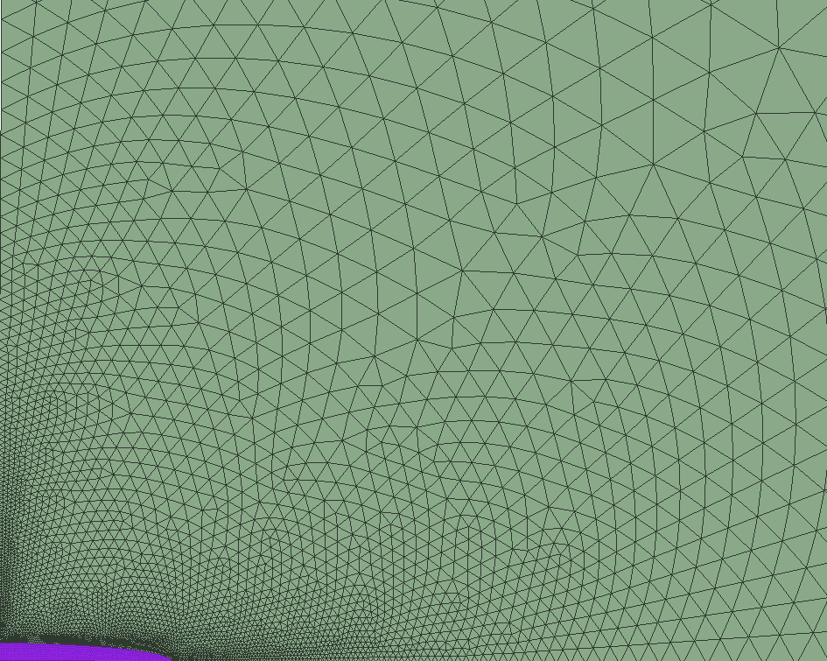
Рисунок 3.2 – Пример конечно-элементной модели.
Проведены расчеты для трех случаев нагружения в пакете прикладных программ ANSYS: нормальное нагружение по оси трансверсальной изотропии для определения компоненты $h_{6}$, нормальное нагружение в плоскости симметрии для определения компонент $h_{1}, h_{2} и h_{3}$ и одно сдвиговое нагружение для нахождения компоненты $h_{5}$. В качестве нагружения выступало давление на границе (рисунок 3.3), которое было постоянно и не зависело от времени.
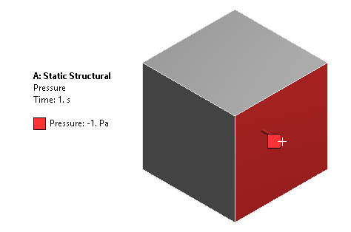
Рисунок 3.3 – Граничные условия.

На каждом шаге по времени вычислялись осредненные по объему V компоненты тензора деформации для каждого случая нагружения:
$${〈ε_{ij}(t)〉}_{m}=\frac{1}{V}\sum_{k=1}^{N}{{\left(ε_{ij}^{k}(t)\right)}_{m}V^{k}}; i,j=1,2,3; m=1,2,3 ,$$ | $$\left(3.11\right)$$
Где N – число элементов в модели, m – номер нагружения.
Затем вычислялись компоненты тензора вклада ползучести $H$ по формуле:
$${\frac{V_{1}}{V}H}_{ijkl}\left(t\right){\left(σ_{kl}^{∞}\right)}_{m}={〈ε_{ij}\left(t\right)〉}_{m}- {\left(ε_{ij}^{∞}\left(t\right)\right)}_{m} ; m=1,2,3 ,$$ | $$\left(3.12\right)$$
Компоненты тензора вклада ползучести $H$ как функция времени представлен на рисунках 3.4 - 3.8.
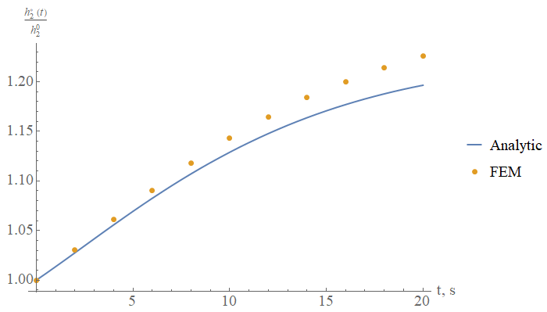
Рисунок 3.4 – Сравнение численного и аналитического решения компоненты $h_{1}^{*}\left(t\right)$ тензора соответствия.
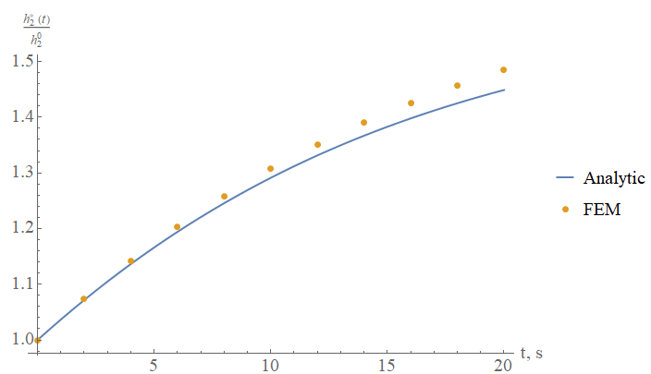
Рисунок 3.5 – Сравнение численного и аналитического решения компоненты $h_{2}^{*}\left(t\right)$ тензора соответствия.
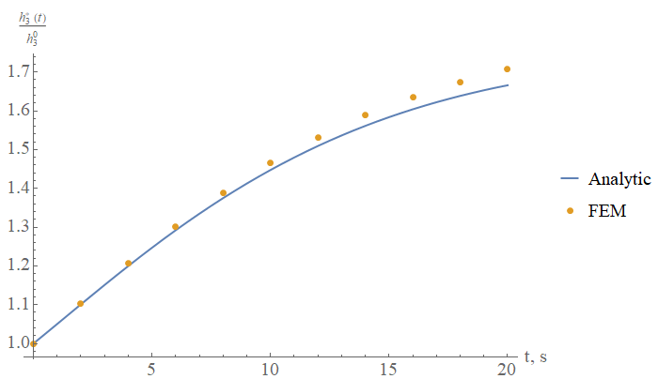
Рисунок 3.6 – Сравнение численного и аналитического решения компоненты $h_{3}^{*}\left(t\right)$ тензора соответствия.

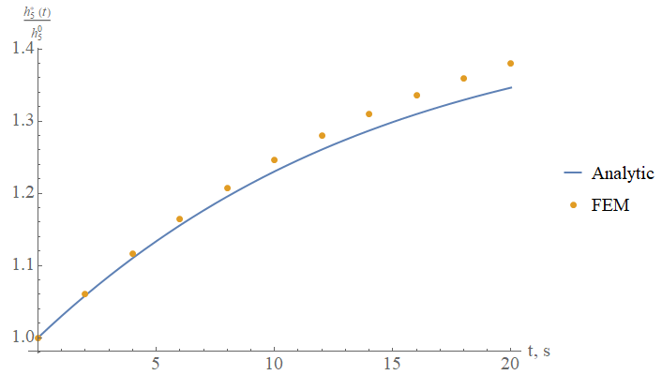
Рисунок 3.7 – Сравнение численного и аналитического решения компоненты $h_{5}^{*}\left(t\right)$ тензора соответствия.

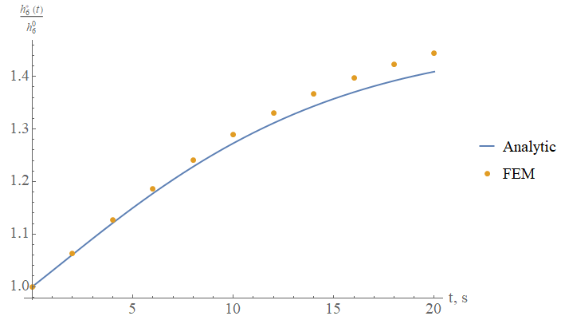
Рисунок 3.8 – Сравнение численного и аналитического решения компоненты $h_{6}^{*}\left(t\right)$ тензора соответствия.

Аналогично были проведены расчеты для вычисления компонент тензора $N$, только в качестве нагружения выступало задание перемещения на границе объема (рисунок 3.9).
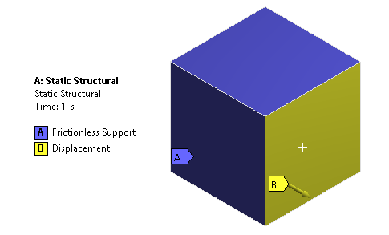
Рисунок 3.9 – Граничные условия.

Были вычислены осредненные по объему напряжения на каждом шаге по времени.
$${〈σ_{ij}(t)〉}_{m}=\frac{1}{V}\sum_{k=1}^{N}{{\left(σ_{ij}^{k}(t)\right)}_{m}V^{k}}; i,j=1,2,3; m=1,2,3$$ | $$\left(3.13\right)$$
Затем вычислялись компоненты тензора вклада ползучести $N$ по формуле:
$${\frac{V_{1}}{V}H}_{ijkl}{\left(ε_{kl}^{∞}\right)}_{m}={〈σ_{ij}(t)〉}_{m}- {\left(σ_{ij}^{∞}(t)\right)}_{m} ; m=1,2,3$$ | $$\left(3.14\right)$$
Компоненты тензора вклада ползучести $N$ как функция времени представлен на рисунках 3.10 - 3.14.
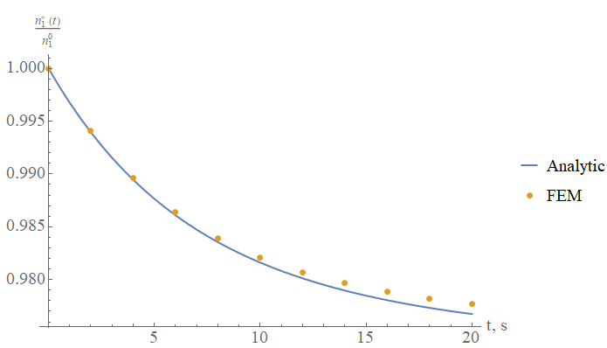
Рисунок 3.10 – Сравнение численного и аналитического решения компоненты $n_{1}^{*}\left(t\right)$ тензора вклада свойств

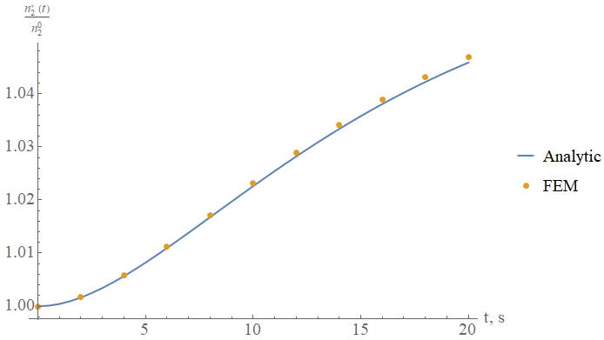
Рисунок 3.11 – Сравнение численного и аналитического решения компоненты $n_{2}^{*}\left(t\right)$ тензора вклада свойств
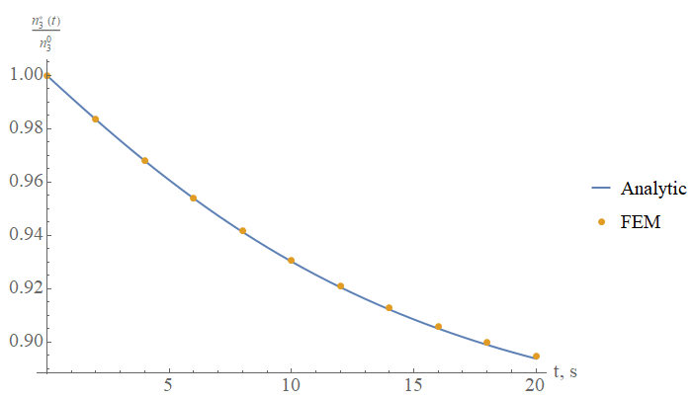
Рисунок 3.12 – Сравнение численного и аналитического решения компоненты $n_{3}^{*}\left(t\right)$ тензора вклада свойств

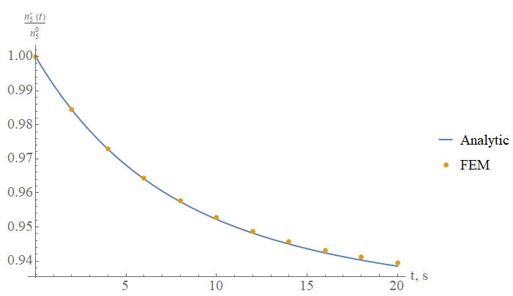
Рисунок 3.13 – Сравнение численного и аналитического решения компоненты $n_{5}^{*}\left(t\right)$ тензора вклада свойств

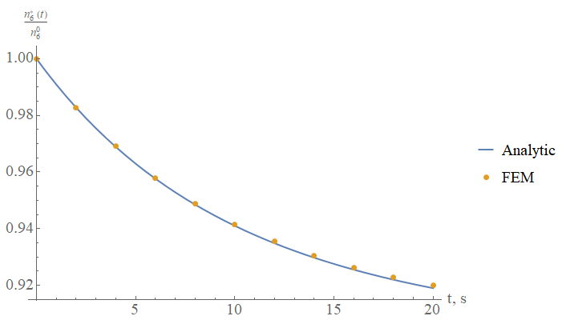
Рисунок 3.14 – Сравнение численного и аналитического решения компоненты $n_{6}^{*}\left(t\right)$ тензора вклада свойств

Большая погрешность соответствует последнему шагу по времени, так как накапливается ошибка при численном интегрировании по времени. Для компонент тензора Н максимальная погрешность составляет около 7%, а для тензора N она составляет около 1%, что говорит о хорошем совпадении численного решения и аналитического.

Глава 4. Вычисление эффективных вязкоупругих свойств с учетом ориентации включений.

4.1. Функция распределения ориентаций

Рассмотрим набор сфероидальных включений, которые имеют тенденцию совпадать с осью - с определенным рассеянием ориентации. Для множества включений их совместный эффект описывается следующим образом:
$$∆ε= \left[\sum_{i}{\frac{V_{i}}{V}H_{i}}\right]:σ^{∞}$$ | $$\left(4.1\right)$$
Обратим внимание, что суммирование в последнем выражении может быть заменено осреднением по ориентациям. Опишем распределение ориентации с помощью функции, содержащей параметр рассеяния $ς$:
$$P_{ς}(φ)= \frac{1}{2π}\left[{(ς}^{2}+1)e^{-ςφ}+ςe^{-ς\frac{π}{2}}\right]$$ | $$\left(4.2\right)$$
Где $φ$ - угол между осью волокна и осью $x_{3}$. Параметр $ς$ характеризует степень рассеяния, предельные случаи полностью случайных и абсолютно параллельных включений соответствуют $ς=0$ и $ς=∞$, соответственно (рисунок 4.1).
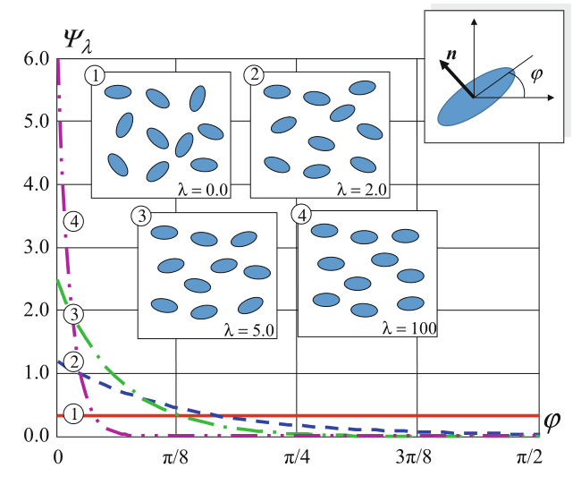
Рисунок 4.1 – График функции распределения ориентации.

Эффективные модули упругости относительно нечувствительны к точной форме функции, обладающей вышеперечисленными свойствами. Особая форма выражения (4.1) выбрана для упрощения расчетов, связанных со усреднением по ориентациям.
Теперь, следующие два тензора должны быть усреднены по направлению включений:
$$A_{ij}=\frac{1}{V}\sum{V^{p}{\left(m_{i}m_{j}\right)}^{p}, } B_{ijkl}=\frac{1}{V}\sum{V^{p}{\left(m_{i}m_{j}m_{k}m_{l}\right)}^{p}}$$ | $$\left(4.3\right)$$
Где $m^{p}$ это единичный вектор p-ого включения, который имеет следующий вид в сферических координатах: $m\left(ϕ,θ\right)=\cos{θ}\sin{ϕ} e_{1}+\sin{θ}\sin{ϕ} e_{2}+\cos{ϕ} e_{3}$. Это эквивалентно осреднению базисных тензоров $T^{\left(i\right)}$ по ориентации векторов $m^{(p)}$:
$$〈mm〉=g_{1}\left(ς\right)θ+g_{2}\left(ς\right)mm$$ | $$\left(4.4\right)$$

$$〈θ〉=E-g_{1}\left(ς\right)θ+g_{2}\left(ς\right)mm$$ | $$\left(4.5\right)$$

$$〈mmmm〉=g_{3}\left(ς\right)\left(T^{1}+T^{2}\right)+g_{4}\left(ς\right)\left(T^{3}+T^{4}+T^{5}\right)+g_{5}\left(ς\right)T^{6}$$ | $$\left(4.6\right)$$
Где:
$$g_{1}\left(ς\right)=\frac{18- ς\left(ς^{2}+3\right)e^{-ς\frac{π}{2}}}{6\left(ς^{2}+9\right)}; g_{2}\left(ς\right)=\frac{3\left(ς^{2}+3\right)+ς\left(ς^{2}+3\right)e^{-ς\frac{π}{2}}}{6\left(ς^{2}+9\right)}$$  $$g_{3}\left(ς\right)=\frac{30}{\left(ς^{2}+25\right)\left(ς^{2}+9\right)}-ςe^{-ς\frac{π}{2}} \left[\frac{7ς^{4}+178ς^{2}+435}{60\left(ς^{2}+25\right)\left(ς^{2}+9\right)}\right]$$  $$g_{4}\left(ς\right)=\frac{3ς^{2}+15}{\left(ς^{2}+25\right)\left(ς^{2}+9\right)}+ςe^{-ς\frac{π}{2}} \left[\frac{ς^{4}+19ς^{2}+30}{15\left(ς^{2}+25\right)\left(ς^{2}+9\right)}\right]$$  $$g_{5}\left(ς\right)=\frac{24+(ς^{2}+1)\left(ς^{2}+21\right)}{(ς^{2}+25)\left(ς^{2}+9\right)}+ςe^{-ς\frac{π}{2}} \left[\frac{ς^{4}+34ς^{2}+105}{5(ς^{2}+25)\left(ς^{2}+9\right)}\right]$$ | $$\left(4.7\right)$$
Наконец, мы можем написать следующие формулы для определения эффективных вязкоупругих свойств композита с произвольной ориентацией включений, определяемые выражением 4.2. для случая отсутствия взаимодействия неоднородностей.
$s_{1}^{*}\left(t\right)=s_{1}^{0}\left(t\right)+c\left[g_{3}\left(ς\right)\left(h_{1}^{*}\left(t\right)+h_{2}^{*}\left(t\right)+h_{3}^{*}\left(t\right)+h_{4}^{*}\left(t\right)+h_{6}^{*}\left(t\right)\right)+g_{4}\left(ς\right)\left({2h}_{1}^{*}\left(t\right)+{h_{3}^{*}\left(t\right)+h}_{4}^{*}\left(t\right)+{\frac{1}{2}h}_{5}^{*}(t)\right)+g_{5}\left(ς\right)h_{1}^{*}(t)\right]$  $s_{2}^{*}\left(t\right)=s_{3}^{0}\left(t\right)+c\left[g_{3}\left(ς\right)\left(h_{1}^{*}\left(t\right)+\frac{1}{2}h_{2}^{*}\left(t\right)-h_{3}^{*}\left(t\right)-h_{4}^{*}\left(t\right)+h_{5}^{*}\left(t\right)+h_{6}^{*}\left(t\right)\right)+g_{4}\left(ς\right)\left({2h}_{1}^{*}\left(t\right)+{\frac{1}{2}h}_{5}^{*}\left(t\right)\right)+g_{5}\left(ς\right)h_{2}^{*}\left(t\right)\right]$  $s_{3}^{*}\left(t\right)=s_{4}^{*}\left(t\right)=s_{3}^{0}\left(t\right)+c\left[g_{3}\left(ς\right)\left({2h}_{1}^{*}\left(t\right)-h_{2}^{*}\left(t\right)+2h_{3}^{*}\left(t\right)-+h_{5}^{*}\left(t\right)+h_{6}^{*}\left(t\right)\right)+g_{4}\left(ς\right)\left({2h}_{2}^{*}\left(t\right)-h_{5}^{*}\left(t\right)+ h_{6}^{*}\left(t\right)\right)+g_{5}\left(ς\right)h_{3}^{*}\left(t\right)\right]$  $s_{5}^{*}\left(t\right)=s_{5}^{0}\left(t\right)+c\left[g_{3}\left(ς\right)\left(4h_{2}^{*}\left(t\right)+2h_{5}^{*}\left(t\right)\right)+g_{4}\left(ς\right)\left(4h_{1}^{*}\left(t\right)+{4h}_{2}^{*}\left(t\right)-{4h}_{3}^{*}\left(t\right)-4h_{4}^{*}\left(t\right)+{4h}_{6}^{*}\left(t\right)+h_{5}^{*}\left(t\right)\right)+g_{5}\left(ς\right)h_{5}^{*}(t)\right]$  $s_{6}^{*}\left(t\right)=s_{6}^{0}\left(t\right)+c\left[g_{3}\left(ς\right)\left(4h_{1}^{*}\left(t\right)+2h_{2}^{*}\left(t\right)\right)+2g_{4}\left(ς\right)\left(h_{3}^{*}\left(t\right)+h_{4}^{*}\left(t\right)+h_{5}^{*}(t)\right)+g_{5}\left(ς\right)h_{6}^{*}(t)\right]$ | $$\left(4.8\right)$$
Где оператор $h_{i}^{*}(t)$ дается выражением (3.6) и (3.7), c - объемная концентрация включений . Выражение (4.8) представляет собой компоненты эффективного тензора ползучести для вязкоупругого материала с вязкоупругими включения с распределением ориентаций включений (4.2).
Для случая случайного распределения выражение (4.8) значительно упрощается:
$s_{1}^{*}\left(t\right)=s_{1}^{0}\left(t\right)+c\frac{1}{30}\left[14h_{1}^{*}\left(t\right)+2h_{2}^{*}\left(t\right)+6\left(h_{3}^{*}\left(t\right)+h_{4}^{*}\left(t\right)\right)+h_{5}^{*}\left(t\right)+4h_{6}^{*}\left(t\right)\right]$  $s_{2}^{*}\left(t\right)=s_{2}^{0}\left(t\right)+c\frac{1}{15}\left[2h_{1}^{*}\left(t\right)+6h_{2}^{*}\left(t\right)-2\left(h_{3}^{*}\left(t\right)+h_{4}^{*}\left(t\right)\right)+3h_{5}^{*}\left(t\right)+2h_{6}^{*}\left(t\right)\right]$  $s_{3}^{*}\left(t\right){=s}_{4}^{*}\left(t\right)=s_{3}^{0}\left(t\right)+c\frac{1}{15}\left[6h_{1}^{*}\left(t\right)-2h_{2}^{*}\left(t\right)+4\left(h_{3}^{*}\left(t\right)+h_{4}^{*}\left(t\right)\right)-h_{5}^{*}(t)+h_{6}^{*}(t)\right]$  $s_{5}^{*}\left(t\right)=s_{5}^{0}\left(t\right)+c\frac{2}{15}\left[2h_{1}^{*}\left(t\right)+6h_{2}^{*}\left(t\right)-2(h_{3}^{*}\left(t\right)+h_{4}^{*}\left(t\right))+3h_{5}^{*}(t)+2h_{6}^{*}(t)\right]$  $s_{6}^{*}\left(t\right)=s_{6}^{0}\left(t\right)+c\frac{2}{15}\left[4h_{1}^{*}\left(t\right)+2h_{2}^{*}\left(t\right)+h_{3}^{*}\left(t\right)+h_{4}^{*}\left(t\right)+h_{5}^{*}(t)+6h_{6}^{*}(t)\right]$ | $$\left(4.9\right)$$
Стоит отметить, что полученный тензор является изотропным, чего и следовало ожидать при случайном распределении неоднородностей. Тогда эффективный модуль сдвига может быть получен, например, из выражения:
$$\frac{1}{μ^{*}(p)}={3s}_{6}^{*}\left(t\right)$$ | $$\left(4.10\right)$$

4.2. Эффективный модуль сдвига при случайном распределении включений

Рассмотрим случай, описываемый выражением 2.11. Для него можем записать $h_{i}^{*}(p)$ в виде:
$$h_{1}^{*}\left(p\right)=\frac{(p-β_{0})(\left(p-β_{1}\right)\left(\left(μ_{0}^{0}-μ_{1}^{0}\right)\left(p-β_{0}\right)+μ_{0}^{0}λ_{0}\right)-G11(p-β_{0})λ_{1})}{12{μ_{0}^{0}}^{2}(p-β_{1}){(p-β_{0}+λ_{0})}^{2}}$$  $$h_{2}^{*}\left(p\right)=\frac{(p-β_{0})(\left(p-β_{1}\right)\left(\left(μ_{0}^{0}-μ_{1}^{0}\right)\left(p-β_{0}\right)+μ_{0}^{0}λ_{0}\right)-μ_{1}^{0}(p-β_{0})λ_{1})}{2{μ_{0}^{0}}^{2}(p-β_{1}){(p-β_{0}+λ_{0})}^{2}}$$  $$h_{3}^{*}\left(p\right)=h_{4}^{*}\left(p\right)\frac{(p-β_{0})\left[μ_{1}^{0}(p-β_{0})λ_{1}-(p-β_{1})((μ_{0}^{0}-μ_{1}^{0})(p-β_{0})+μ_{0}^{0}λ_{0})\right]}{6{μ_{0}^{0}}^{2}(p-β_{1}){(p-β_{0}+λ_{0})}^{2}}$$  $$h_{5}^{*}\left(p\right)=\frac{p-β_{1}}{μ_{1}^{0}(p-β_{1}+λ_{1})}-\frac{p-β_{0}}{μ_{0}^{0}(p-β_{0}+λ_{0})}$$  $$h_{6}^{*}\left(p\right)=\frac{(p-β_{0})(\left(p-β_{1}\right)\left(\left(μ_{0}^{0}-μ_{1}^{0}\right)\left(p-β_{0}\right)+μ_{0}^{0}λ_{0}\right)-μ_{1}^{0}(p-β_{0})λ_{1})}{3{μ_{0}^{0}}^{2}(p-β_{1}){(p-β_{0}+λ_{0})}^{2}}$$ | $$\left(4.11\right)$$
Для случайного распределения включений мы можем найти величину, обратную к эффективному модулю сдвига $μ^{*}(p)$:
$$\frac{1}{μ^{*}(p)}=\frac{x-β_{0}}{μ_{0}^{0}(x-β_{0}+λ_{0})}+\frac{1}{5}c\left(\frac{x-β_{0}}{μ_{0}^{0}(x-β_{0}+λ_{0})}+\frac{2(x-β_{1})}{μ_{1}^{0}(x-β_{1}+λ_{1})}-\frac{3μ_{1}^{0}{\left(x-β_{0}\right)}^{2}(x-β_{1}+λ_{1})}{{μ_{0}^{0}}^{2}(x-β_{1}){(x-β_{0}+λ_{0})}^{2}}\right)$$ | $$\left(4.12\right)$$
Для определения эффективного модуля сдвига возведем полученное выражение в степени -1 и линеаризуем по малому параметру с. Получим следующее выражение:
$$μ^{*}\left(p\right)=μ_{0}^{0}\left(1+\frac{λ_{0}}{x-β_{0}}\right)+\frac{1}{5}c\left[{ μ}_{0}^{0}\left(1+\frac{λ_{0}}{x-β_{0}}\right)+\frac{2{μ_{0}^{0}}^{2}}{{ μ}_{1}^{0}}{\left(1+\frac{λ_{0}}{x-β_{0}}\right)}^{2}{\left(1+\frac{λ_{1}}{x-β_{1}}\right)}^{-1}-{3 μ}_{1}^{0}\left(1+\frac{λ_{1}}{x-β_{1}}\right)\right]$$ | $$\left(4.13\right)$$
Обратное преобразование Лапласа может быть найдено аналитически:
$$μ^{*}\left(t\right)=μ_{0}^{0}\left(1+λ_{0}Э_{α} \left(β_{0},t\right)\right)+\frac{1}{5}c\left[{ μ}_{0}^{0}\left(1+λ_{0}Э_{α} \left(β_{0},t\right)\right)+\frac{2{μ_{0}^{0}}^{2}}{{ μ}_{1}^{0}}\left(1+a_{1} Э_{α} \left(β_{1},t\right)+a_{2} Э_{α} \left(β_{0}-λ_{0},t\right)+a_{3}\frac{∂Э_{α} \left(β_{0}-λ_{0},t\right)}{∂{(β}_{0}-λ_{0})}\right)-{3 μ}_{1}^{0}\left(1+λ_{1} Э_{α} \left(β_{1},t\right)\right)\right]$$  $$a_{1}=\frac{{\left(β_{0}-β_{1}\right)}^{2}λ_{1}}{{\left(β_{1}-β_{0}+λ_{0}\right)}^{2}}; a_{2}={-λ}_{0}\left(2+\frac{\left(2β_{0}-2β_{1}-λ_{0}\right)λ_{1}}{{(β_{0}-β_{1}-λ_{0})}^{2}}\right);$$  $$a_{3}=λ_{0}^{2}\left(1+\frac{λ_{1}}{β_{0}-β_{1}-λ_{0}}\right),$$ | $$\left(4.14\right)$$

4.3 Эффективная вязкость при случайном распределении включений для простых моделей материалов

Рассмотрим более простой случай, предположении, что матрица представляет собой несжимаемую вязкую жидкость, а вязкоупругие свойства неоднородности описывается с помощью модели несжимаемого материала Кельвина-Войгта, то есть:
$$β_{0}=λ{}_{0}=-\frac{μ_{0}^{0}}{η{}_{0}}, β_{0}→∞ , μ_{0}^{0}→0, α_{0}=0$$  $$λ{}_{1}-β_{1}=\frac{μ}{η{}_{1}}, β_{1}=-\frac{μ_{1}^{0}}{η{}_{1}} , β_{1}→∞, α_{1}=0$$ | $$\left(4.15\right)$$
Где $η{}_{0}$ – вязкость матрица, $η{}_{1}$ – вязкость включения, $μ$ – модуль сдвига включения. Мы можем переписать $h_{i}^{*}(p)$ в виде:
$$h_{1}^{*}\left(p\right)=-\frac{μ-p{(η}_{0}-η_{1})}{12p^{2}η_{0}^{2}}$$  $$h_{2}^{*}\left(p\right)=-\frac{μ-p(η_{0}-η_{1})}{2p^{2}η_{0}^{2}}$$  $$h_{3}^{*}\left(p\right)=h_{4}^{*}\left(p\right)=\frac{μ-p(η_{0}-η_{1})}{6p^{2}η_{0}^{2}}$$  $$h_{5}^{*}\left(p\right)=-\frac{μ-p(η_{0}-η_{1})}{pη_{0}(μ+pη_{1})}$$  $$h_{6}^{*}\left(p\right)=-\frac{μ-p(η_{0}-η_{1})}{3p^{2}η_{0}^{2}}$$ | $$\left(4.16\right)$$
Аналогично для случайного распределения включений мы можем найти эффективный модуль сдвига $μ^{*}(p)$:
$$μ^{*}\left(p\right)=η{}_{0}p+\frac{c}{5}\left(3\left(η{}_{1}+\frac{μ}{p}\right)-η{}_{0}\left[1+\frac{2η{}_{0}p}{μ+η{}_{1}p}\right]\right)$$ | $$\left(4.17\right)$$
Найдя обратное преобразование, получим выражение для эффективной вязкости крови:
$$η^{*}\left(t\right)=η{}_{0}+\frac{c}{5}\left(3η{}_{1}-η{}_{0}-\frac{η{}_{0}^{2}}{η{}_{1}}e^{-\frac{μ}{η{}_{1}}t}\right)$$ | $$\left(4.18\right)$$

ЗАКЛЮЧЕНИЕ

В данной работе были рассмотрены модели вязкоупругих материалов и был описан принцип вязкоупругой аналогии. Так же был подробно описаны тензора вклада свойств и соответствия. С помощью вязкоупругой аналогии была получены аналитические выражения для компонент тензора вклада ползучести для тонких сфероидальных включений.
Была рассмотрена функция распределения ориентации неоднородностей и получены выражения для эффективных вязкоупругих свойств композита с учетом ориентации. В частности, для случайного распределения были получены аналитические выражения эффективного модуля сдвига для ядра Роботнова и эффективная вязкость для более простой модели материала.
Полученные выражения позволяют решать как прямую, так и обратную задача гомогенизации, что позволяет определить вязкоупругие свойства включения, например, эритроцитов, если известны эффективные свойства крови и вязкоупругие свойства плазмы. Данные результаты могут быть использованы в медицинской диагностике.

СПИСОК ИСПОЛЬЗОВАННЫХ ИСТОЧНИКОВ

- Басов, К.А. ANSYS Справочник пользователя, – М.: Книга по Требованию, 2005. – 640 c.
- Вильчевская Е.Н. Тензорная алгебра и тезорный анализ: учеб. пособие. - СПб.: Изд-во Политехн. ун-та, 2012. 44 c.
- Каплун, А. Б., Морозов Е.М., Олферьева М.А. ANSYS в руках инженера. Практическое руководство. – М.: Либроком, 2013. – 272 c.
- Лурье А. И. Теория упругости. М.: Наука, 1970. — 940 с.
- Микусинский Я. Операторное исчисление. — М.: Издательство иностранной литературы, 1956. — 367 с.
- Работнов Ю. Н. Ползучесть элементов конструкции. М.: Физматгиз, 1966. – 456 с.
- Самогин Ю.Н., Хроматов В.Е., Чирков В.П. Метод конечных элементов в задачах сопротивления материалов, ФИЗМАТЛИТ, 2012. – 200 с.
- Barbero E. J. Time-temperature-age Superposition Principle for Predicting Long-term Response of Linear Viscoelastic Materials, chapter 2 in Creep and fatigue in polymer matrix composites, Woodhead, 2011
- Boisseau, M. R., Dufourcq, P., Seigneur, M., Roudaut, M. P., and Bertrand, A. Changes in cell behavior during ischaemic cerebrovascular diseases. In: Clinical Hemorheology and Microcirculation 14.1, 1994, pp. 19–25.
- Chien, S., Dormandy, J., Ernst, E., and Matrai, A. Clinical Hemorheology. Applications in cardiovascular and hematological diseases, diabetes, surgery and gynecology. Dordrecht: Martinus Nijhoﬀ Pub, 1987, pp 208-307.
- Eshelby, J. D. The determination of the elastic ﬁeld on an ellipsoidal inclusion and related problems. In: Proceedings of the Royal Society A 241.1226, 1957, pp. 376–392.
- Gorenflo R., Kilbas A.A., Mainardi F., Rogosin S.V., Mittag-Leffler Functions, Related Topics and Applications, Springer, New York, 2014. — 443 pages
- Graf, C. and Barras, J. P. Heological properties of human blood plasma–A comparison of measurements with three diﬀerent viscometers, In: Experientia 35.2, 1979, pp. 224–225
- Horii, H. and Nemat-Nasser, S. (1983). Overall moduli of solids with microcracks: load-induced anisotropy. In: Journal of the Mechanics and Physics of Solids 31.2, 1983, pp. 155–171.
- Kachanov M., Abedian A. On the isotropic and anisotropic viscosity of suspensions containing particles of diverse shapes and orientations, International Journal of Engineering Science 94:71-85, 2015.
- Kachanov M., Sevostianov I. Micromechanics of Materials, with Applications. Cham: Springer, 2018, pp. 189–314.
- Levin, V., Sevostianov, I. Micromechanical modeling of the eﬀective viscoelastic properties of inhomogeneous materials using fraction-exponential operators. In: International Journal of Fracture 134.3–4, 2005, pp. L37–L45.
- Lowe, G. Clinical Blood Rheology. Boca Raton, FL.: CRC Press, 1988.
- McMillan, D. Hemorheological studies in the diabetes control and complications trial, In: Clinical Hemorheology and Microcirculation 13.2, 1993, pp. 147–154.
- Serraino G., Murphy G. Routine use of viscoelastic blood tests for diagnosis and treatment of coagulopathic bleeding in cardiac surgery: Updated systematic review and meta-analysis, In: British Journal of Anaesthesia 118, 2017, pp. 823–833.
- Sevostianov, I., Levin, V.M., and Radi, E., Effective properties of linear viscoelastic microcracked materials: application of Maxwell homogenization scheme, Mech. Mater., 2015

